Структура технического паспорта
№ | Структура | Фото | Описание
 | Название конструктора | 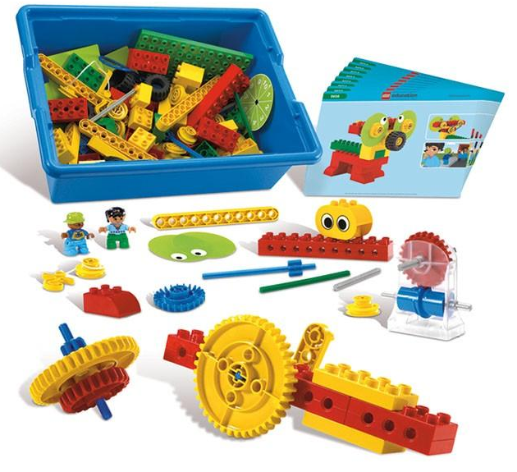 | LEGO Education Первые механизмы 9656  Набор «Первые механизмы» хорошо подходит для исследования механизмов, в которых есть движущиеся части – шестерни, оси, колеса.  Набор "Первые механизмы" предназначен для изучения простых механизмов, которые окружают нас в повседневной жизни.
 | Возрастная группа (от и до) | 4-7 лет | Набор LEGO Education Первые механизмы LEGO Education Первые механизмы 9656  - Изучить новые механизмы: шестерни, оси – и сконструировать механизмы с их использованием;  - Проявить творческие способности;  - Развить конструкторские навыки.  В процессе конструирования воспитанники будут развиваться умственно и физически. Они улучшат речевые навыки, внимание, техническую смекалку и коммуникативные способности.
 |  |  | 1х  фигурка -девочка
 |  |  | 1х  фигурка -мальчик
 |  | 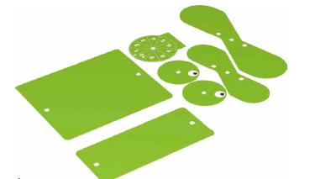 | 1х  комплект пластиковых элементов
 |  | 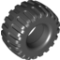 | 4х  шина черная
 |  | 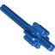 | 4х  ось-шестерня, короткая
 |  | 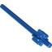 | 2х  ось-шестерня, длинная
 |  |  | 2х  колесо зубчатое коронное, синее
 |  |  | 2х  колесо зубчатое коронное, красное
 |  |  | 2х  колесо зубчатое коронное, желтое, большое
 |  | 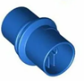 | 1х  червяк, синий
 |  | 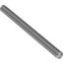 | 7x  ось, 4-модульная, серая
 |  |  | 5x  ось, 4-модульная, зеленая
 |  |  | 2x  пластина желтая, 2*4
 |  |  | 1x  пластина зеленая, 6*12
 |  |  | 3x  кирпичик зеленый, 2*2
 |  |  | 3x  кирпичик красный, 2*2
 |  |  | 3x  кирпичик желтый, 2*2
 |  | 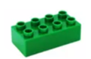 | 3x  кирпичик зеленый, 2*3
 |  |  | 4x  кирпичик красный, 2*3
 |  |  | 5x  кирпичик желтый, 2*3
 |  | 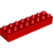 | 2x  кирпичик красный, 2*8
 |  | 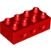 | 4x  кирпичик красный с отверстиями, 2*4
 |  | 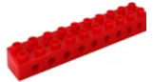 | 2x  кирпичик красный с отверстиями, 2*8
 |  |  | 4x  кирпичик красный со скругленным краем, 2*2
 |  |  | 2x  мост желтый, 2*4
 |  | 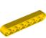 | 2x  балка 7 модульная желтая
 |  | 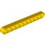 | 4x  балка 11 модульная желтая
 |  |  | 15x  шкиф желтый
 |  | 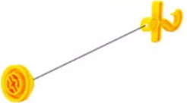 | 2x  шкиф желтый со струной и крюком
 |  | 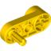 | 6x  рукоятка
 |  |  | 1x  кирпичик овальный с желтыми глазами
 |  |  | 2x  ремень синий
 |  | 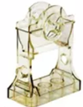 | 1х  блок, шестерен прозрачный
 | Типы соединений и креплений деталей конструктора (фото и название) | 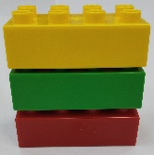 | Кладк
 |  | 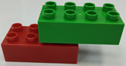 | Перекрытие
 |  | 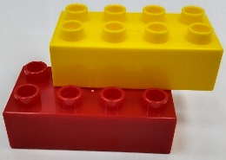 | Внахлест
 |  | 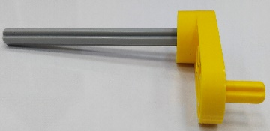 | Крепление рукоятки с осью 4 модульной
 |  | 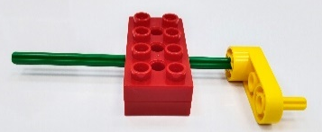 | Крепление кирпичика с отверстиями 2*4, осью 4 модульной длинной и рукояткой
 |  | 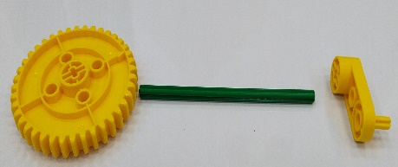 | Осевое соединение шестеренки большой и рукоятки
 |  | 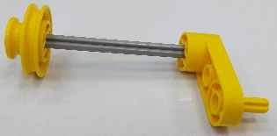 | Осевое соединение шкифа и рукоятки
 |  | 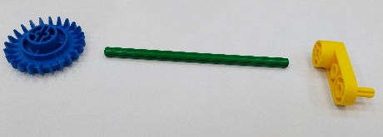 | Осевое соединение зубчатого коронного колеса и рукоятки
 | Движущие механизмы (фото + описание) | 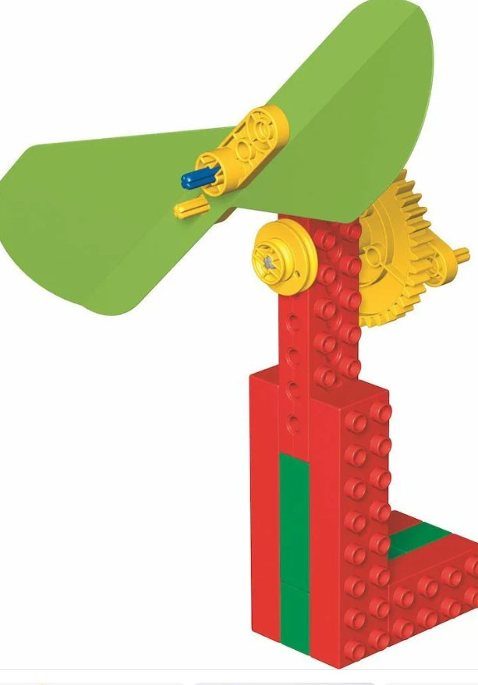 | Зубчатое колесо или шкив, которые вращаются под действием внешней силы (например, вашей руки). В механизме это, как правило, деталь (зубчатое колесо, шкив, рычаг, или ось), которая первой воспринимает силу.
 | Движущие механизмы (фото + описание) | 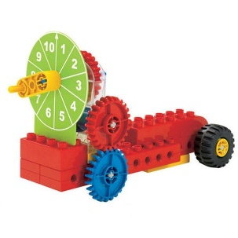 | Зубчатое колесо или шкив, которые вращаются другим зубчатым колесом или шкивом. Также называется ведомым элементом.
 | Движущие механизмы (фото + описание) | 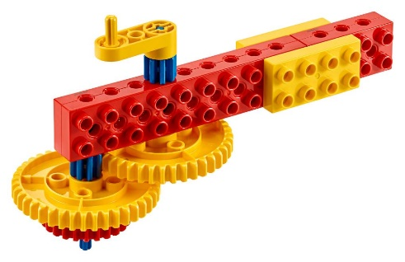 | Зубчатые колеса можно классифицировать по количеству имеющихся у них зубьев, например: 8-зубое колесо или 40-зубое колесо. Зубчатые колеса могут применяться для передачи силы и вращения, увеличения или уменьшения скорости или силы и для изменения направления вращательного движения. Зубья зубчатых колес сцепляются, передавая вращающую силу.
 | Движущие механизмы (фото + описание) | 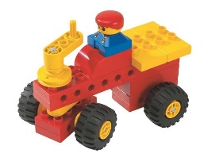 | Ось прикреплена к колесу (в этом случае ее часто называют «фиксированная ось»), она может передавать усилие на колесо.
 | Движущие механизмы (фото + описание) | 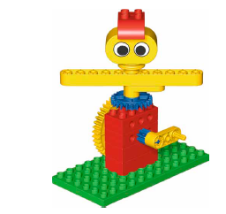 | Механическая передача, в которой маленькое ведущее колесо поворачивает большое ведомое колесо, что приводит к уменьшению скорости вращения. При уменьшении скорости вращения увеличивается вращающая сила.
 | Движущие механизмы (фото + описание) | 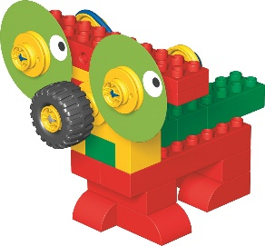 | Шкив — это простой механизм, который, как правило, состоит из колеса с желобком, по которому проходит канат, ремень, трос или цепь. Шкив используется для передачи силы, изменения скорости вращения или для вращения другого колеса.
 | Движущие механизмы (фото + описание) | 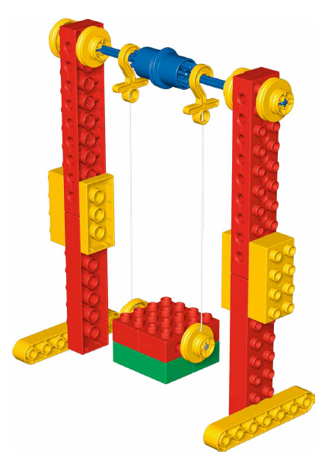 | Ось, вокруг которой что-то поворачивается или вращается. Пример – ось вращения рычага. Ось или стержень, поддерживающие балансировочные качели, являются примером оси вращения.
 | Совместимость с другими видами конструктора (фото + способ соединения) | 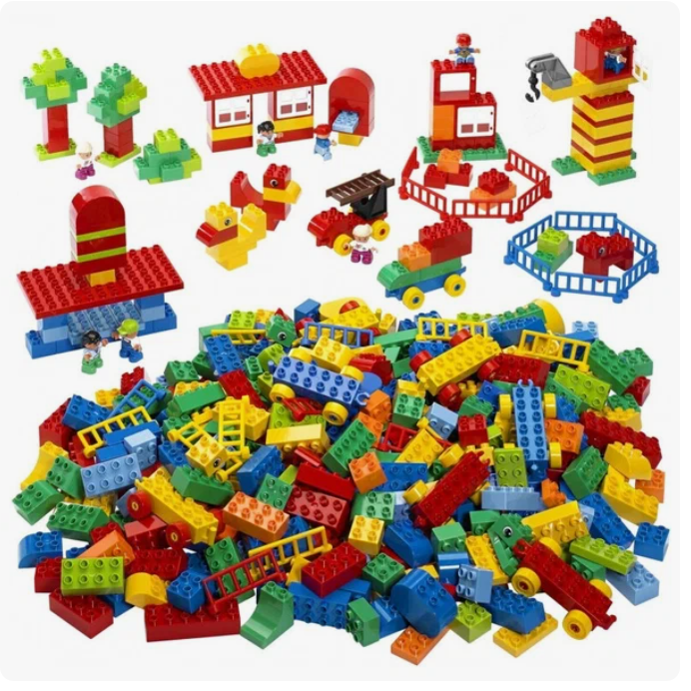 | Любой конструктор Lego Duplo
 | Возможности конструктора (фото + описание) | 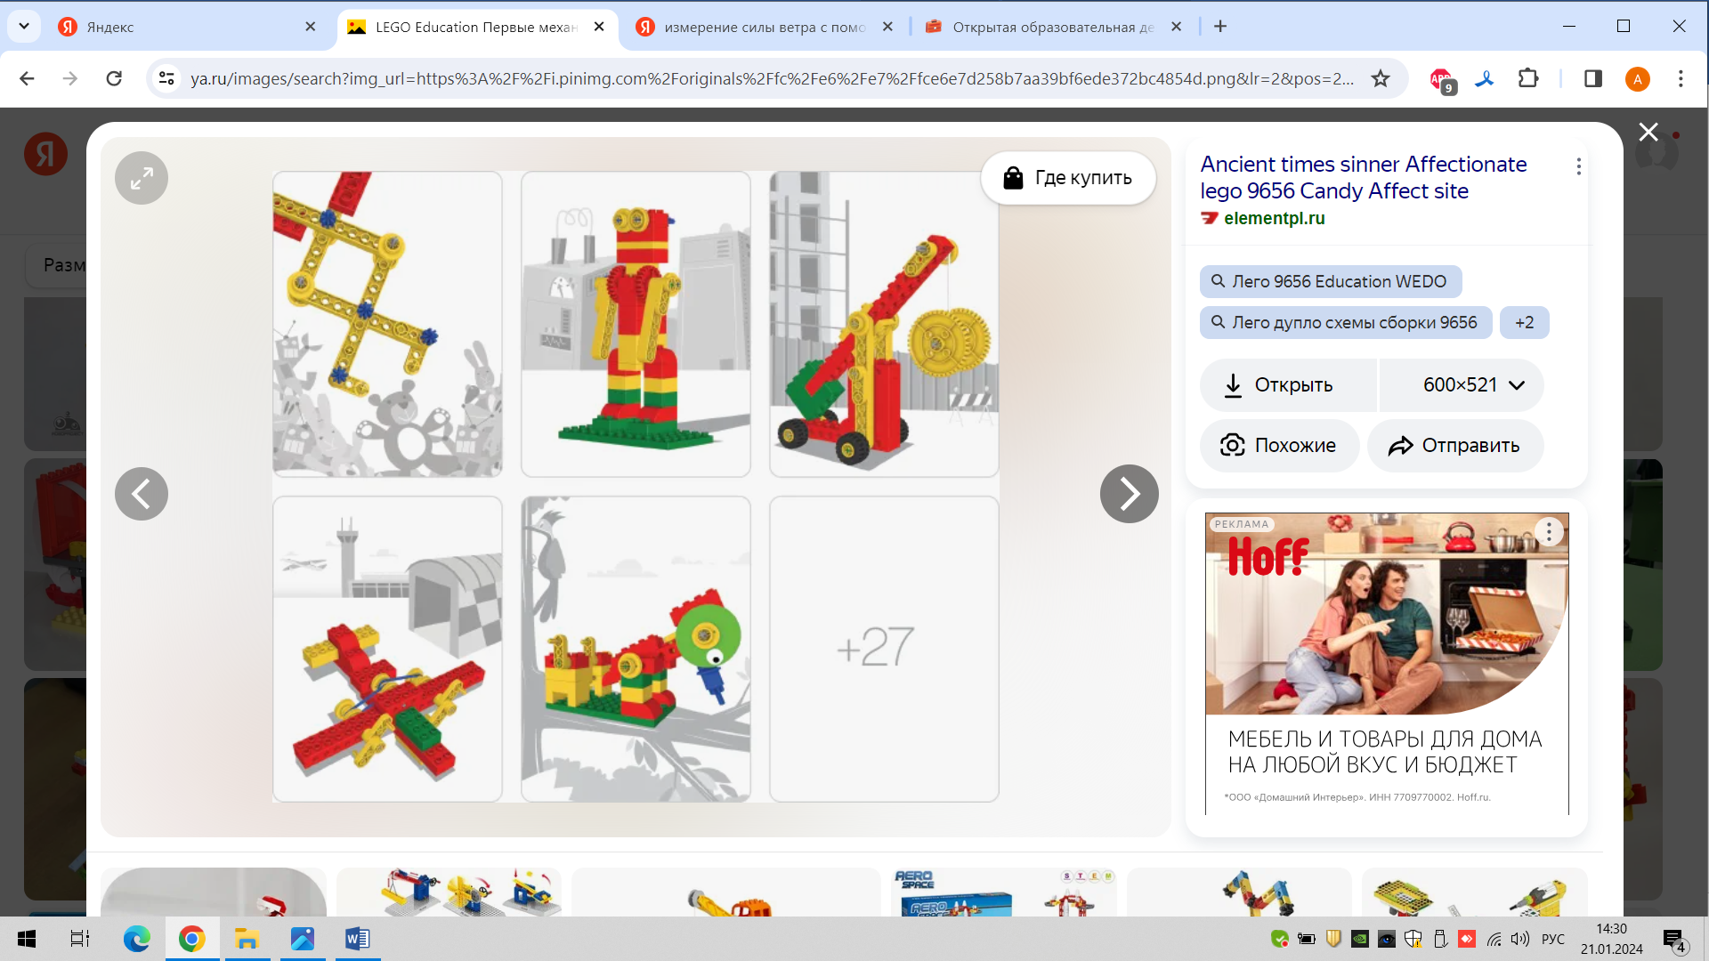 | Игра «Собери игрушки»
 | Возможности конструктора (фото + описание) |  | Игра «Роботы помощники»
 | Возможности конструктора (фото + описание) | 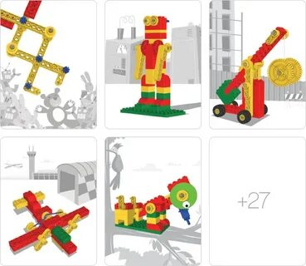 | Игра «На стройке»
 | Возможности конструктора (фото + описание) |  | Игра «Аэропорт»
 | Возможности конструктора (фото + описание) |  | Игра «Санитар леса»
 | Вариативность использования  (Описать варианты использования конструктора в других образовательных областях – его потенциал) | 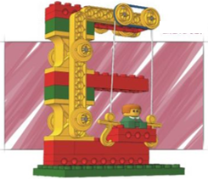 | Познавательное развитие  Простые механизмы — когда открываем дверь,  поворачиваем кран, открываем консервную банку или едем на велосипеде. Сила (толкающая или тянущая) -  это то, что заставляет двигаться груз или, например, ваше тело. Механизмы облегчают работу человека.  Простые механизмы:  - Рычаг  - Блок  - Подъёмный механизм
 |  | 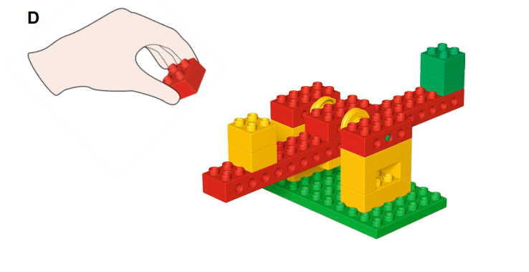 | ФЭМП  «Весы»  - Равновесие  - Понятие массы тела  - Сравнение по количеству  - Форма  - Цвет  - Создание планов, схем  - Использование знаков  - Плоские и объемные геометрические фигуры  - Измерение протяжности, массы, объема  - Ориентировка в пространстве  - Часть, целое
 |  | 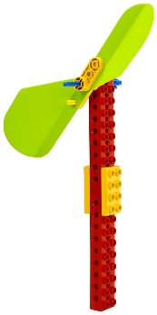 | Познавательно – исследовательская деятельность  «Вертушка» энергия ветра  Механизм для измерения силы ветра
 |  | 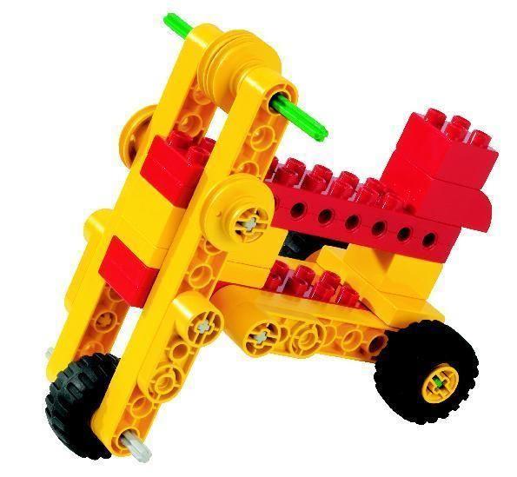 | Речевое развитие  «Прогулка на велосипеде»  - Формирование словаря  - Звуковая культура речи  - Грамматический строй речи  - Связная речь  - Интерес к художественной литературе
 |  | 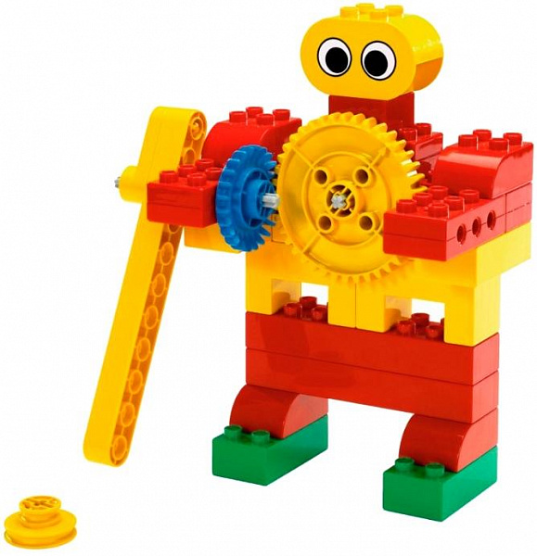  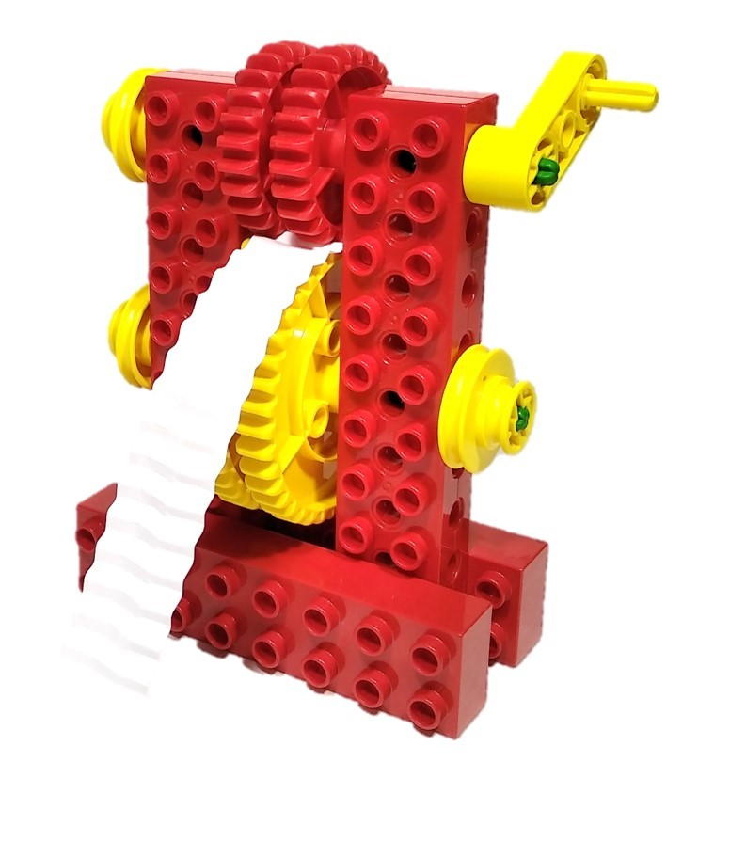 | Физическое развитие  - Подвижные игры  - Элементы настольных игр: гольфист, хоккеист и т.д  Художественно – эстетическое развитие  - Изобразительная деятельность  - Конструктивная деятельность  - Театрализованная деятельность  - Прикладное творчество
 | Наличие учебно-методического комплекта |  | Конструктор LEGO Education Первые механизмы 9656 включает в себя:  102 детали DUPLO  - Дополнительные пластиковые детали;  - Инструкции по сборке 8 моделей;  Комплект заданий к набору «Первые механизмы» содержит все методические материалы, необходимые преподавателю:  - Краткие истории и картинки, которые помогут ребятам лучше понять задание;  - Рабочие тетради для учащихся;  - Рекомендации для учителя;  - Словарь терминов.

* Наличие аналогов
Конструктор «Лева» Первые механизмы 9656.

